Конкурс МДОБУ детский сад № 32 «Росинка» п. Новошахтинский
«Лэпбук – наглядно-дидактическое пособие»

27 марта 2019 г.в МДОБУ прошел конкурс наглядно-дидактических пособий «Лэпбук». В конкурсе приняли участие 12 воспитателей и младший воспитатель. Разрабатывая макеты лэпбуков , педагоги проявили фантазию, творчество, использовали интернет ресурсы. Жюри конкурса сложно было выбрать победителя, все пособия были актуальны и содержательны.

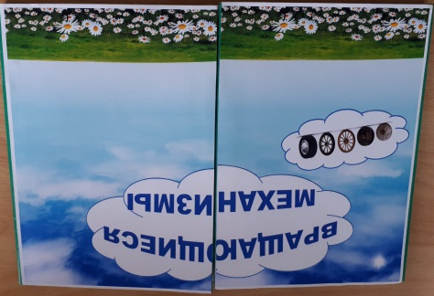

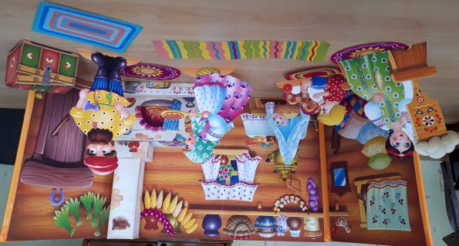
1 место – Стоян Е.В. – средняя группа

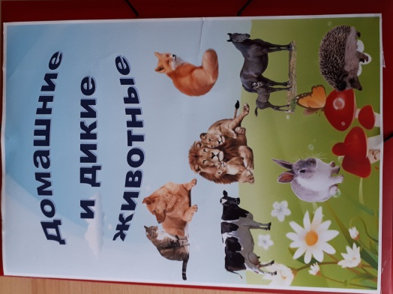
1 место – Тхорик О.Н. – младшая группа

